Unidad 1: hardware de un sistema informático.

  - 1.- Sistema informático.
La informática es la ciencia que se encarga de estudiar todo lo relacionado con los sistemas informáticos, incluyendo desde los temas relativos a su arquitectura y su fabricación, hasta los temas referidos a la organización y almacenamiento de la información, sin olvidar los relativos a la creación y uso del software, o a la formación del personal informático. Para ello se basa en múltiples ciencias como las matemáticas, la física, la electrónica, etc.
Se define sistema informático como un conjunto de elementos físicos (hardware) y de elementos lógicos (software) interconectados entre sí, destinados a gestionar el tratamiento automático y racional de la información, entendiendo por esto, su organización, su transmisión, su procesamiento y/o almacenamiento.
Se incluye como parte fundamental del sistema informático al conjunto de personas que lo utiliza, ya sean usuarios, administradores, programadores, etc. El elemento humano es un componente imprescindible, ya que los sistemas informáticos son creados, desarrollados y utilizados por humanos para su propio provecho.
Gráfico que representa la estructura de un sistema informático genérico:
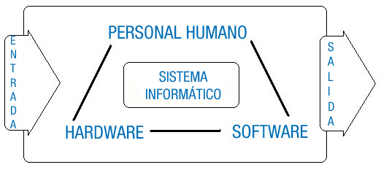
En un sistema informático se debe distinguir entre hardware y software:
- Hardware: es todo lo que forma parte del ordenador, que puede ser tocado físicamente. Es decir: teclado, ratón, monitor, placa base, procesador, memoria, disco duro, cables, etc. Es la “maquinaria” necesaria utilizada para el tratamiento automático de la información.
- Software: es el elemento lógico, es todo aquello que es “intangible”. Es el conjunto de programas y datos que permiten manejar el hardware, controlando y coordinando su funcionamiento para que realice las tareas deseadas. El software lo integran tanto los programas como los datos:
  - Los programas: están formados por un conjunto de órdenes o instrucciones que se utilizan para procesar los datos que se le introducen como información. Son necesarios para la gestión y el control de los equipos y de los trabajos de los usuarios.
  - Los datos: son en sí la información que los programas deben procesar, utilizando para ello los diferentes elementos de hardware que componen el sistema informático. Son, en definitiva, el objeto o razón de ser del sistema informático.
Los sistemas informáticos han evolucionado, desde que en principio todos sus componentes: físicos, lógicos y humanos estaban localizados en un mismo lugar, a estar formados por subsistemas interconectados a través de redes, que pueden llegar a estar a miles de kilómetros entre sí, integrando sistemas complejos de procesamiento de la información. Y estos subsistemas pueden estar compuestos tanto por un superordenador, como por un solo ordenador personal, o por redes locales de ordenadores, o por una combinación de todos ellos.
El sistema informático más simple estará formado por un solo ordenador y por un usuario que ejecuta los programas instalados en él.
Se define ordenador como una máquina electrónica, con algunas partes mecánicas, compuesta por, al menos, una unidad de proceso, y por periféricos, controlada por programas que deben de ser almacenados en su memoria central, destinada al tratamiento automático de la información que le es suministrada. Es una máquina de propósito general ya que puede realizar gran variedad de trabajos a gran velocidad y con gran precisión.
Existen muchos tipos de ordenadores, así que pueden ser clasificados en función de diversos criterios.

  - 2.- Arquitectura hardware: componentes funcionales.
La arquitectura funcional vigente hoy día en la construcción de ordenadores fue concretada por John Von Neumann a mediados del siglo pasado. Está basada en los siguientes componentes que se interrelacionan entre sí a través del bus del sistema que actúa como canal de comunicación entre ellos:
- La unidad central de proceso (CPU)
- La memoria principal.
- Los sistemas de Entrada/Salida.
En la siguiente ilustración se muestra la arquitectura funcional concretada por John Von Neumann.
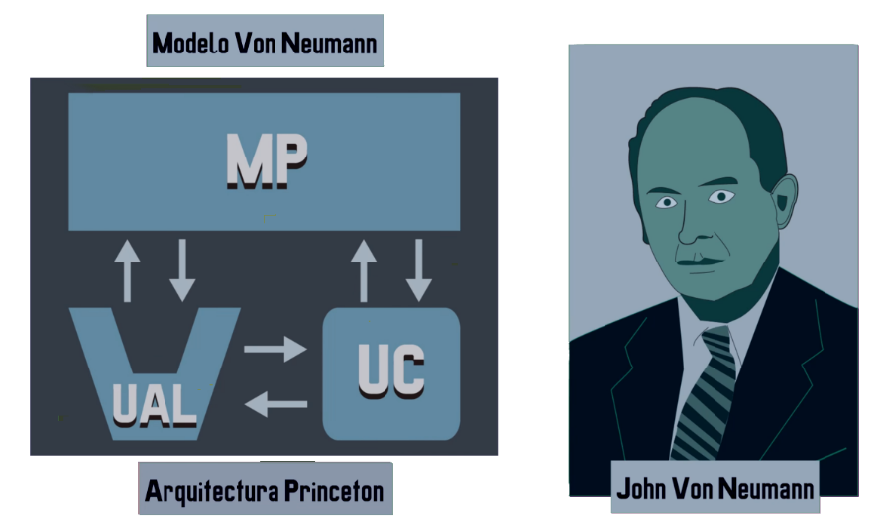
En la siguiente ilustración se representa el funcionamiento de todos estos elementos.
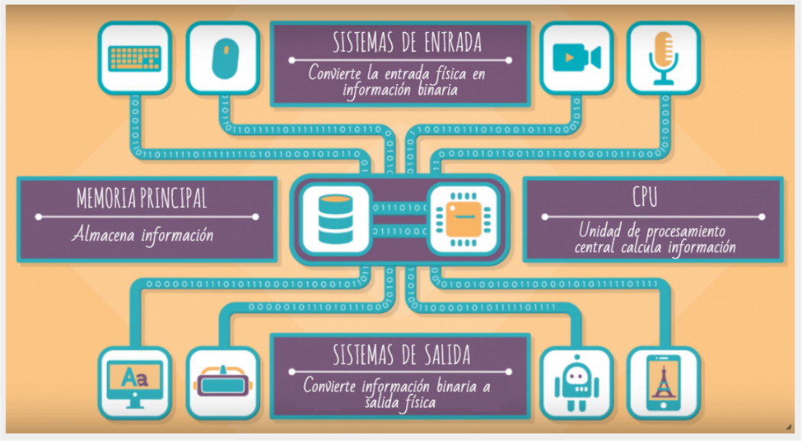

  - 2.1.- Unidad central de proceso o CPU.
Antes de comenzar con la teoría vamos a visualizar el siguiente vídeo. En él se explica de forma sencilla el funcionamiento general de la CPU.
La unidad central de proceso es el componente que debe tener un ordenador para considerarse como tal. Viene a ser como un cerebro que debe controlar, dirigir y coordinar todas las operaciones que necesite realizar el ordenador. Todo ello lo hace siguiendo las instrucciones que recibe de los programas que esté ejecutando.
Para que la CPU pueda ejecutar un programa es necesario que esté alojado en su memoria central, desde donde va extrayendo en secuencia cada una de sus instrucciones, analizándolas y emitiendo las órdenes necesarias al resto de componentes que deban intervenir para su ejecución.
La unidad central de proceso esta integrada en el procesador central o microprocesador y acompañada por una pequeña cantidad de registros de memoria necesarios para su funcionamiento.
Por tanto en el microprocesador como parte integrante de la unidad central de proceso, deben existir dos unidades:
- La unidad de control: que se encarga de ejecutar los programas, controlando su secuencia, interpretando y ejecutando sus instrucciones. Se encargará también de controlar al resto de componentes, como los periféricos, la memoria, la información que hay que procesar, etc., a tenor de lo que va necesitando las instrucciones.
- La unidad artimético-lógica: que hace los cálculos matemáticos y los cálculos lógicos necesarios para su funcionamiento.
La memoria central, conocida como RAM (Random Access Memory), es la encargada de almacenar los datos y las instrucciones de los programas que deben ejecutarse, así como toda aquella información que el sistema necesite para su funcionamiento. Está constituida por un gripo de registros capaces de retener información en su interior mientras el ordenador se encuentre encendido. Cuando el ordenador se apaga, se pierde su contenido.
Los sistemas de Entrada/Salida son circuitos electrónicos que permiten el intercambio de información entre la CPU y los periféricos. Las unidades de entrada se utilizan para cargar programas y datos en la memoria principal desde los periféricos de entrada, y las unidades de salida se realizan para sacar los resultados de los procesos realizados a través de los periféricos de salida.
Los buses del sistema son el conjunto de circuitos electrónicos que conectan la CPU con el resto de unidades para comunicarse entre sí. Cada bus es un conjunto de cables o pistas de circuito integrado, que permiten la transmisión en paralelo de la información entre los diferentes componentes del ordenador. Hay tres clases distintas de buses:
- El bus de instrucciones y datos: utilizado para trasladar tanto instrucciones como datos desde la memoria RAM al resto de componentes del ordenador y viceversa.
- El bus de control: la CPU transmite por él las órdenes (microórdenes) al resto de unidades. Y recibe de ellas señales que indican su estado.
- El bus de direcciones: por él se transmiten las direcciones de destino de los datos que se envían por el bus de datos.
Veamos el siguiente ejemplo para entender su interacción: cuando la CPU tienen que obtener la información contenida en una posición de memoria, debe indicar su dirección mediante el bus de direcciones, pero también debe mandar una señal de lectura por el bus de control. Para recibir, a continuación, dicha información por el bus de datos.
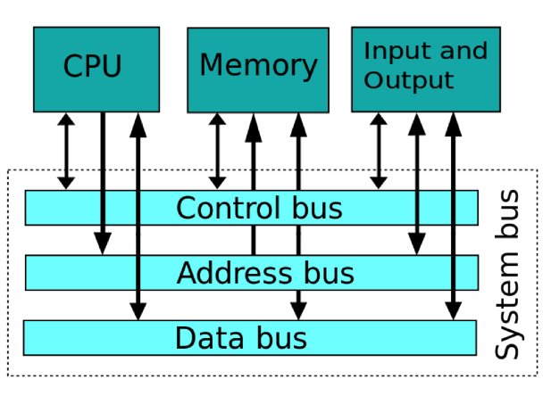
  - 2.2.- Periféricos/Almacenamiento Externo.
Los periféricos son dispositivos electrónicos, unidades externas que se conectan al ordenador a través de los buses de entrada/salida, integrándose en el sistema que pasa a controlarlos como parte de sí mismo desde el momento en el que reconoce su conexión. Existen infinidad de periféricos, diferentes por su diseño o por su función; algunos tienen como misión facilitar la entrada de información al ordenador, mientras que otros facilitan su salida, los hay cuya utilidad es el almacenamiento permanente de datos o lo que permiten la conexión a otras máquinas para intercambio de información. Pero no todos ellos son imprescindibles, lo más habitual es disponer de teclado, ratón, monitor, impresora, altavoces y conexión a red.
Según su función se pueden clasificar en:
- Unidades de entrada: son las encargadas de introducir la información o los datos desde el exterior a la memoria central, preparando la información para que pueda ser entendida por la máquina. Por ejemplo el teclado.
- Unidades de salida: son las encargadas de sacar al exterior los datos o resultados de los procesos realizados, mostrándolos de una forma comprensible para el usuario. Por ejemplo: la pantalla.
- Unidades de entrada/salida: son las que se utilizan tanto para la entrada como para la salida de información. Algunas de estas unidades no necesitan realizar procesos de conversión ya que manejan la información en formato binario, otras necesitan procesos de conversión para trabajar con los usuarios y otras necesitan procesos de conversión para comunicarse con otros dispositivos. Por ejemplo: las tarjetas de red inalámbricas que intercambian información con otros ordenadores.
- Unidades de almacenamiento externo: conocidas como dispositivos de almacenamiento masivo de información. Son utilizadas para guardar tanto programas como datos de forma permanente, con el objetivo de recuperarlos para ser procesados las veces que sea necesario. La información se almacena en formato binario y se mantiene aun faltando la alimentación eléctrica. Por ejemplo: las memorias USB.
Algunos periféricos necesitan soportes adicionales para representar la información o para almacenarla. En estos casos hay que tener claro que el periférico no almacena información sino que es el medio utilizado para obtener o depositar información en su soporte. Por ejemplo: el lector de DVD es el periférico que lee la información del disco, que es el soporte donde esta almacenada. O la impresora que necesita el papel como soporte para escribir sobre él.

  - 3.- Componentes físicos de un ordenador actual.
La arquitectura de un ordenador define la estructura funcional de cada una de sus partes, pero se hace necesario implementar dicha estructura mediante hardware de fabricación y comercialización actual.
La imagen que normalmente se tiene de un ordenador es la de una carcasa, con diseño más o menos bonito, a la que están conectados como mínimo un teclado, un ratón y un monitor. El ordenador en sí, está dentro de la carcasa y está constituido por la placa base, el procesador y la memoria. El resto de elementos que contiene son los periféricos que nos permiten comunicarnos con él, como la tarjeta gráfica, la de sonido, o las unidades de almacenamiento como el disco duro o el lector de DVD.
Claro que también podemos pensar en un portátil, pero éste no deja de ser un ordenador con todos sus componentes, de reducido tamaño, integrado en su interior.
Así, en función de las características tecnológicas de los componentes empleados en su construcción (su tamaño, su grado de miniaturización, su capacidad de proceso, su capacidad de almacenamiento, su velocidad de proceso, su velocidad de transmisión, etc.) se va a construir ordenadores personales más o menos potentes: portátiles, tabletsPC, PDAs, Smartphones, y hasta consolas de juegos. Pero también se fabrican servidores, mainframes y por supuesto, superordenadores.
Vamos a hacer un estudio de los distintos elementos utilizados para el montaje de un ordenador personal de sobremesa de uso general (por ser la arquitectura más accesible), en base a los componentes físicos que se fabrican y se comercializan en la actualidad. Analizando en la medida de lo posible sus características de funcionamiento particulares.
Los distintos componentes deben seguir determinados estándares de fabricación, sobre todo en lo relativo a sus conexiones e interfaces, para permitir su completa integración en el sistema y mantener la compatibilidad de funcionamiento entre ellos.
La base sobre la que se asienta el montaje de un ordenador personal es la placa base o placa madre. A ella se conecta de una u otra forma, a través de los buses de interconexión, todos y cada uno de sus componentes. Las líneas de suministro eléctrico, procedentes de la fuente de alimentación, proporcionan corriente continua para su funcionamiento.
Como la mayoría de estos componentes necesitan de un recipiente a modo de envase que los contenga y proteja, se han diseñado para ello las cajas de ordenador, también conocidas como carcasas o chasis.

  - 3.1.- Cajas de ordenador.
Las cajas de ordenador se fabrican de diversos materiales como acero, aluminio, plástico, metacrilato, etc. O con una combinación de ellos. Deben tener la suficiente resistencia para aguantar tanto peso de los componentes que se coloquen en su interior, como el calor que generen, y por supuesto la suficiente capacidad como para albergarlos con una distribución adecuada.
Estas cajas se fabrican siguiendo unos diseños basados en unos factores de forma estándares cada uno de los cuales tiene definidas sus propias características de tamaño, forma, capacidad, etc. Así que podemos elegir alguno de entre los distintos formatos de cajas más habituales en la actualidad:
- Minitorre o semitorre: la diferencia entre ellas está en su altura que depende del número de bahías de 5 pulgadas y cuarto de que disponga. A mayor número de bahías más dispositivos podrá contener y más aumenta su altura. Suelen tener 2 y 4 bahías respectivamente.
- Sobremesa: son similares a la minitorre, pero se colocan de forma horizontal. Lo que obliga a rotar 90 grados los dispositivos extraíbles de su frontal.
- Barebone y Slim: son cajas de pequeño tamaño diseñadas sobre todo para ocupar poco espacio. Esto conlleva que su interior admite pocos dispositivos, o ninguno, pero esto se intenta compensar aumentado el número de conectores para dispositivos externos.
Con independencia de su forma o tamaño. De una carcasa se espera que en su interior contenga ciertos compartimientos dedicados a alojar la fuente de alimentación, los discos duros, las unidades ópticas y por supuesto la placa base y las tarjetas de expansión que se le conecten.
En el panel frontal se sitúan los botones de encendido y reinicio y los LED que indican si el ordenador esta encendido o si se está utilizando el disco duro, etc. También las bocas de las unidades extraíbles y algunos conectores externos de uso habitual, como los USB o de lectores de tarjetas de memoria.
En el panel trasero se pueden ver los conectores que asoman directamente desde la placa base y desde las tarjetas de expansión. Así como la toma de corriente eléctrica y la salida de ventilación de la fuente de alimentación.
También podemos ver, estratégicamente distribuidas por distintas zonas de la caja, rejillas o aberturas por las que debe circular el aire, libremente o con ayuda de ventiladores situados en su interior, cuyo fin es disipar el calor que generan los componentes internos.

  - 3.1.1- Fuentes de alimentación.
La fuente de alimentación es un elemento imprescindible cuya misión es alimentar de corriente continua a todos los componentes que se integran en el interior del ordenador ya los de bajo consumo que se conectan desde el exterior. Para ello debe ser capaz de suministrar una potencia no menor de 350 vatios. Hay que tener en cuenta que una fuente con potencia insuficiente puede causar problemas de mal funcionamiento y hasta dañar el equipo.
La fuente de alimentación suele venir preinstalada en la caja del ordenador, aunque no siempre es así, para poder elegir con independencia de la caja un modelo que se adapte a nuestras necesidades, por ejemplo, que sea de mayor potencia, que sea más silenciosa, o que tenga luces decorativas, etc.
La fuente de alimentación es una pequeña caja metálica, con muchas rejillas para ventilarse, de la que salen los cables con los conectores necesarios para alimentar los componentes del interior del ordenador con voltajes demás y menos 12 voltios, más y menos 5 voltios y más 3,3 voltios. (12 voltios para los motores de las unidades de almacenamiento y ventiladores y 5 y 3,3 voltios para el resto de componentes.
Existen las fuentes modulares que permiten el acoplamiento de los cables con los conectores necesarios, pudiendo retirar los cables sobrantes no utilizados para que no molesten dentro de la caja.
Algunos de los conectores que vienen con la fuente de alimentación son;
- Alimentación ATX (20+4): encargado de suministrar corriente a la placa base.
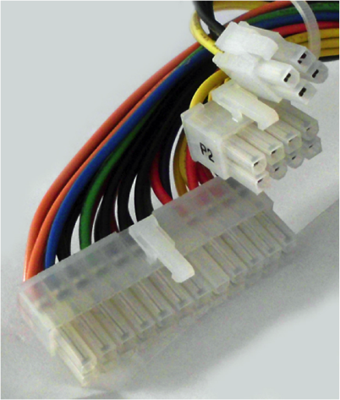
- Conector STA y Molex (obsoleto): estos conectores se utilizan para suministrar alimentación a las unidades de almacenamiento secundario como unidades ópticas (lectores CD/DVD) y discos duros.
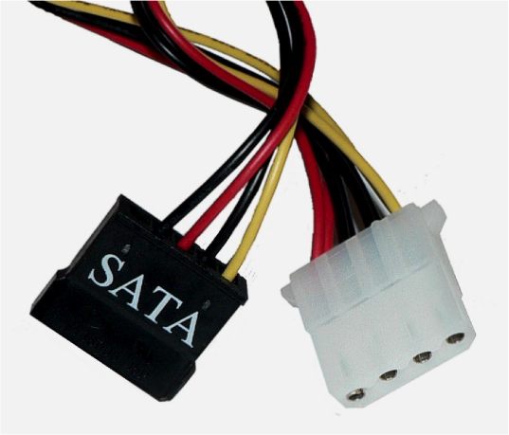
Desde la parte traerá de la fuente de alimentación podremos ver el conector para el cable de la conexión a la red eléctrica y la rejilla de ventilación por la que su propio ventilador extrae el aire caliente que ella misma genera.
La parte trasera, adicionalmente puede disponer de otros elementos como:
- Un conector para alimentación eléctrica del monitor.
- Un interruptor de apagado total de la fuente, que de otra manera, si el ordenador se apaga queda en modo de funcionamiento standby, para poder reiniciarse con un toque de teclado, un movimiento de ratón o una señal externa desde la tarjeta de red.
- Un selector para fijar la entrada de corriente alterna a 125 voltios o a 220 voltios.
Si hay problemas con la fuente de alimentación puede que:
- No se complete el test automático de encendido (post).
- Complete el POST pero no inicia el SO (también fallo suministro placa base).
- Se reinicia espontáneamente.
[ANTE AVERIAS realizaremos esta prueba para comprobar que la fuente de alimentación está bien]. Conectamos la fuente de alimentación a la corriente simulando que conectamos la placa base al conector ATX 20, para ello cortocircuitamos con un cable o clipe los pines 14 y 15 (color verde y negro) del conector. El ventilador debería funcionar si está bien, sino arranca el ventilador, la fuente de alimentación no funciona y hay que sustituirla.

  - 3.2.- Placa base.
La placa base es una tarjeta de circuito impreso a la que se conectan los demás elementos de un ordenador. Contienen una serie de circuitos integrados entre los que se encuentra el chipster, que le sirve como centro de conexión entre el procesador, la memoria RAM, los buses de expansión y otros dispositivos. Su diseño debe cumplir los estándares basados en el “factor de forma”, que define algunas de sus características físicas, por ejemplo:
- La forma de la placa base con sus dimensiones exactas (ancho y largo).
- La posición de los anclajes, o sea, el lugar donde se sitúan los huecos para los tornillos que fijan el chasis.
- Las áreas donde se sitúan algunos de sus componentes como el zócalo del procesador, las ranuras de expansión y los conectores de la parte trasera para teclado, ratón, USB, red, etc.
- Las conexiones eléctricas de la fuente de alimentación: la cantidad de conectores y su forma, sus voltajes, etc.
Podemos ver sus principales componentes en el siguiente gráfico
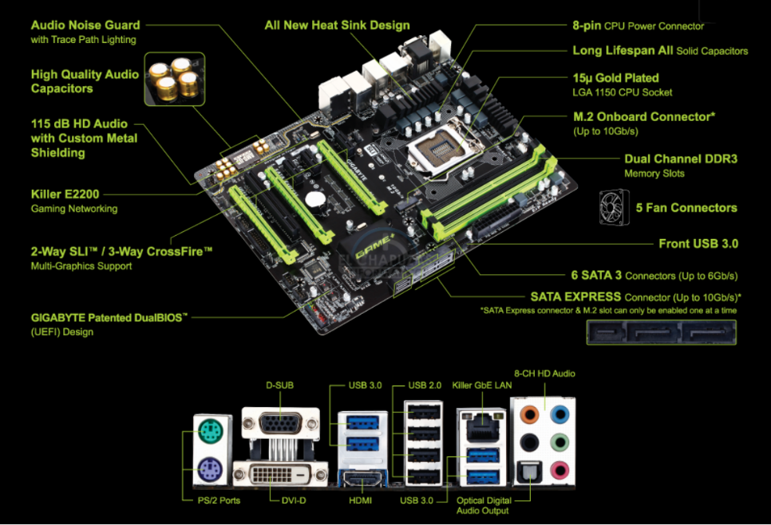
La placa base es un componente fundamental a través del cual se integran e interrelacionan todos y cada uno de los dispositivos del ordenador.
Todos los conectores tienen conexión directa con algunos de los dos componentes del chipset, los llamados puente norte y sur, en ingles northbridge y southbridge respectivamente. Se trata de dos circuitos integrados que con el tiempo han ido recogiendo en su diseño funcionalidades de controladores que antes fueron independientes.
Así el puente norte se encarga de controlar funciones como las comunicaciones entre el procesador, la memoria, el sistema gráfico, incluso en algunos modelos suele integrar controladoras de vídeo, sonido y red. El puente sur, por su parte lleva el control del resto de puertos internos y externos de la placa base. Por tanto, el chipset hace que la placa base funcione como un sistema “nervioso”, que interconecta todos sus componentes por medio de diversos buses, permitiendo la comunicación entre ellos.
La placa base incluye un chip conocido como BIOS con un software propio o firmware, que le permite realizar funcionalidades básicas, como reconocimiento y auto chequeo de los dispositivos instalados, gestión básica del vídeo y del teclado. Es el software que se encarga de la parte del arranque del equipo que es independiente del sistema operativo.

  - 3.3.- Procesadores.
Es la parte más importante del ordenador porque es el encargado de controlar al resto de componentes. Se trata de un microchip compuesto de millones de microcomponentes recogidos en una cápsula, normalmente cerámica, de la que salen una serie de pastillas o contactos, que hay que acoplar en el zócalo de la placa base.
Existen varios fabricantes de microprocesadores para ordenadores personales, siendo los más importantes AMD e Intel por ser los que más investigan y más productos sacan al mercado.
Hay diversas características que definen un procesador:
- La velocidad de cálculo: velocidad de trabajo o frecuencia de reloj que se mide en Hercios, o en alguno de sus múltiplos. Con esta medida se especifica el número de ciclos por segundo, que tiene relación con el máximo de operaciones por segundo que es capaz de procesar. Se supone que cuanto más hertzios tenga un procesador, más rápido es y puede realizar más operaciones. Aunque hay que diferenciar esta velocidad interna de la velocidad externa conocida como Front-Side Bus (FSB), que es la velocidad de funcionamiento del bus de comunicación entre el procesador y la placa base. Esta medida es útil para comparar procesadores de un mismo fabricante, ya que iguales frecuencias de reloj pueden suponer diferentes velocidades de trabajo si la comparación se hace con procesadores de diferentes fabricantes.
- La tecnología de fabricación: que se mide en nanómetros. Es una medida utilizada para referirse al tamaño de los transistores que componen los procesadores. Cuanto menor sea el tamaño de los transistores, más cerca pueden colocarse unos de otros. Esto permite reducir la cantidad de energía eléctrica necesaria para comunicarlos, y por consiguiente disminuir el calor generado durante el funcionamiento del microprocesador, que pueden alcanzar mayores frecuencias de reloj. Se están fabricando procesadores con tecnología de 32 nm y hasta 22 nm.
- El tamaño y el nivel de la memoria caché. Es una memoria de gran velocidad utilizada para almacenar la copia de una serie de instrucciones y datos a los que el procesador necesita estar accediendo continuamente. La inclusión de una buena cantidad de memoria caché en el procesador hace que mejore su rendimiento porque permite reducir el número de accesos, mucho más lentos, a la memoria RAM. Suele haber varios tipos de memoria caché que se organizan por niveles, creando una jerarquía basada en la proximidad al núcleo del procesador, de forma que cuanto más cerca esté, trabajará a mayor velocidad pero será de menor tamaño. Nos podemos encontrar con:
  - Cahcé de primer nivel o L1: caché que está integrada en el núcleo del procesador y trabaja a su misma velocidad. Su capacidad varía de un procesador a otro, estando normalmente entre los 64 KB y los 512 KB. Suele estar dividida en dos partes dedicadas, una a trabajar con las instrucciones y otra con los datos.
  - Caché de segundo nivel o L2 y de tercer nivel o L3: también suelen estar integradas en el chip del procesador, aunque no directamente en su núcleo. Sus tamaños pueden llegar a superar los 2 MB y los 6 MB respectivamente.

  - 3.3.1.- Procesadores. Núcleos y características de funcionamiento.
Siguiendo con las características de los procesadores, vamos a detallar algunas que tienen mucho que ver con el funcionamiento de los procesadores más modernos, independientemente de si estos son utilizados por ordenadores de sobremesa, portátiles o grandes ordenadores.
Una característica de los procesadores actuales es el número de núcleos que se integran en cada encapsulado y que pueden trabajar de forma simultánea. Como se está haciendo difícil, o poco rentable, aumentar la frecuencia de trabajo de los nuevos procesadores para continuar incrementando su rendimiento, los fabricantes han aprovechado el altísimo nivel de integración conseguido en su fabricación y han incluido más de un núcleo en el mismo encapsulado.
En relación con el funcionamiento debemos destacar la arquitectura de 32 bits o 64 bits, que son los tamaños utilizados en la actualidad. Se refiere al número de bits de los registros que componen el procesador. De este tamaño depende de la arquitectura del resto del ordenador que tiene que trabajar con el mismo número de bits.
La elección de un procesador condiciona la elección de la placa base, pues debe incluir un chipset acorde que pueda aprovechar todas sus características y un zócalo compatible en el que pueda instalarse. Para ello el número y la disposición de sus contactos debe coincidir en ambos.
Otra característica no menos importante de los procesadores es que durante su funcionamiento producen tanto calor que pueden llegar a quemarse si no se adoptan las medidas para evitarlo. Así que se hace imprescindible el uso de sistemas para disipar ese calor.
Lo habitual es color sobre ellos un elemento metálico (aluminio o cobre), con mucha superficie de contacto con el aire, que absorba el calor del procesador disipándolo en el aire, esto se conoce como disipación pasiva. Como en los procesadores actuales esto no es suficiente, se acoplan ventiladores a los disipadores para que evacuen el calor con mayor rapidez mediante sus flujos de aire, produciendo una disipación activa.
Existen sistemas alternativos como por ejemplo la refrigeración líquida que extrae el calor del procesador y de otros componentes aprovechando su mayor conductividad. Aunque tiene el inconveniente de tener que instalar circuitos cerrados para hacer pasar el líquido por las zonas a refrigerar además de necesitar un radiador externo para que el líquido se desprenda del calor.

  - 3.4.- Memorias.
La memoria de acceso aleatorio RAM (del inglés: Random-Access Memory) es la memoria que necesita el procesador para ejecutar los programas. En ella busca instrucciones y los datos, y en ella guarda los resultados.
Físicamente, los módulos de memoria RAM son pequeñas tarjetas de circuito impreso a las que se sueldan los chips de memoria, por una o por ambas caras. Llevan en uno de sus cantos una fila de pines o contactos metálicos para insertarlos en los zócalos de memoria de la placa base.
Los módulos que actualmente se encuentran en el mercado son del tipo DDR (Double Data Rate) o doble tasa de transferencia de datos que vienen integradas en tarjetas de memoria Dimms. Son módulos de RAM que usan memorias síncronas (SDRAM).
Estos módulos DDR han sufrido evoluciones y mejoras para aumentar su velocidad y rendimiento, así como reducir su consumo. Los encontraremos en cuatro versiones (DDR, DDR2,DDR3 Y DDR4), que podemos reconocer por el número de contactos y por la posición en la que tienen la muesca que les impide su colocación de forma incorrecta.
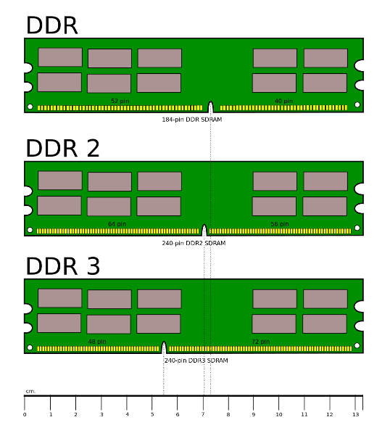
Actualmente los que se montan en los PCs son los DDR4. Los módulos de memoria DDR4 tienen un total de 288 pines DIMM. La velocidad de datos por pin, va de un mínimo de 1,6 Gb hasta objetivo máximo inicial de 3,2 Gb. Sus principales ventajas en comparación con DDR2 y DDR3 son una tasa más alta de frecuencias de reloj y de transferencias de datos (2133 a 4266 MHz en comparación con DDR3 de 1.333 Mhz a 2.133 MHz), la tensión apunta un cambio de topología descartando los enfoques de doble y triple canal (que fueron muy usados y montados en placas base) cada controlador de memoria está conectado a un módulo único. No es compatible con versiones anteriores por diferencias en los voltajes, interfaz física y otros factores.

  - 3.5.-8 Unidades de almacenamiento interno.
Los PCs utilizan la memoria RAM para ejecutar sus programas, pero mientras no se utilizan permanecerán almacenados en otra parte. Es lo que se conoce como almacenamiento secundario. Hablando de una manera más coloquial, cuando hablamos de estas unidades de almacenamiento interno nos referimos a los discos duros.
En la actualidad, conviven fundamentalmente dos tecnologías para el disco duro: los discos duros magnéticos (HDD) y los discos duros de estado sólido (SSD).
Los discos duros magnéticos aprovechan la propiedad de magnetización de algunos materiales para almacenar la información binaria. La tecnología de estos dispositivos no ha variado mucho desde que se fabricaran en 1956. Son diferentes discos metálicos con una cabeza donde se ubican diferentes cabezales capaces de leer y escribir la información de ese material magnético. Si lo han hecho los materiales de los que se fabrican, pudiendo alcanzar capacidades de almacenamiento de TeraBytes a bajo coste. Como se puede observar en la imagen, estos dispositivos tienen un gran componente mecánico y provocan ruido en su funcionamiento. Como ventaja, mucho almacenamiento a bajo a precio.
Las unidades de estado sólido tienen el mismo uso que los discos duros y emplean las mismas interfaces, pero no están formados por discos mecánicos, sino por memorias de circuitos integrados para almacenar la información. El uso de esta clase de dispositivos anteriormente se limitaba a las supercomputadoras, por su elevado precio, aunque ahora son muchísimo más asequibles para el mercado doméstico y la tendencia es que se equiparen.
La unidad de estado sólido o SSD no son “discos”, pero juegan el mismo papel a efectos prácticos aportando ventajas (son muy rápidos ya que no tienen parte móviles o mecánicas y consumen menos energía) pero también inconvenientes, además del precio, como es la menor vida útil de estos dispositivos.

  - 3.6.- Tarjetas de vídeo.
Una tarjeta de vídeo o tarjeta gráfica, es una tarjeta de expansión adicional, que adapta los datos enviados por el procesador al monitor o a un proyector para que el usuario pueda verlos representados.
La conexión de estos adaptadores o controladores gráficos a la placa base se hace actualmente a través del bus PCI Express x16, ya que necesitan un bus rápido de comunicación. Hay modelos de placas base que integran en su circuitería un controlador gráfico de suficiente calidad como para un uso normal del ordenador, pero que se queda escaso de potencia trabajando para aplicaciones que hagan un uso intensivo de representaciones gráficas, como por ejemplo juegos en 3D.
Para satisfacer las superiores necesidades gráficas de algunos programas, de diseño o de juegos, hay placas que ofrecen la posibilidad de conectar más de una tarjeta de video de modo que ambas trabajen como una sola aumentando considerablemente su potencia.
Las tarjetas gráficas integran los siguientes componentes:
- La GPU: es un procesador dedicado en exclusiva al tratamiento de gráficos, que libera al procesador ventral de esta tarea. Igualmente necesita de sistemas para la disipación del calor que producen.
- La memoria que incorporan es para uso exclusivo de la propia tarjeta: se llama memoria de video y suele ser incluso más eficiente que la RAM del ordenador. Cuando la tarjeta gráfica está integrada en la placa base se reserva para su uso particular una parte de la memoria RAM del ordenador. El tipo de memoria gráfica usada en 2016-2018 es la GDDR5, que tiene unas prestaciones similares a las DDR3.
- Conectores externos: parece que los monitores analógicos están siendo retirados, por lo que la primacía de los conectores digitales de video se producirá ya mismo. La tendencia es que los conectores HDMI obtengan la primacía para conectarles al monitor, pero toda podrás ver algún conector DVI.
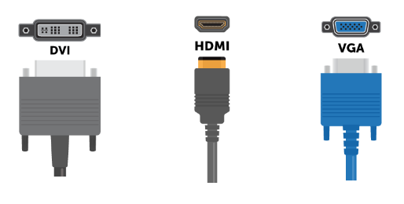
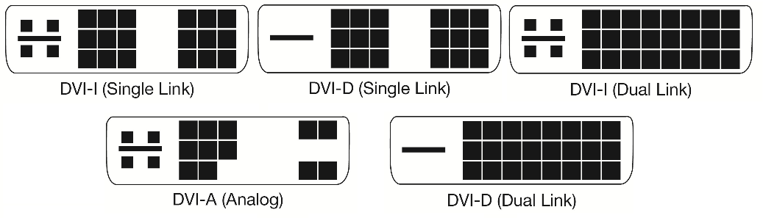

  - 3.7.- Tarjetas de sonido.
Una tarjeta de sonido es una tarjeta de expansión que permite la entrada y salida de audio a través de sus conectores. Normalmente se inserta en una ranura PCI, aunque la mayoría de los modelos de placa base ya vienen con la tarjeta de sonido integrada.
Las tarjetas de sonido en el mercado son de muy diversas prestaciones y gamas, en función de las necesidades del usuario. Algunas de ellas suele ser la posibilidad de conseguir una salida 5.1 para cine en cada o videojuegos. Otros usos pueden ser para conseguir tener varias entradas de audio y no solo una para micrófono. Te recomendamos echar un vistazo a la amplia gama comercial de uso no profesional que puedes encontrar en el mercado. Como verás, también se están comercializando cada vez más tarjetas de sonido externas con conexión USB.
Las tarjetas de sonido incorporan los conectores tipo mini Jack que se necesitan para la conexión de los dispositivos de sonido.
Los conectores vienen codificados por colores, aunque no es un estándar, suele respetarse. En cualquier caso, dado la especialización y la variedad de tarjetas y configuraciones, recomendamos seguir las instrucciones de la tarjeta.
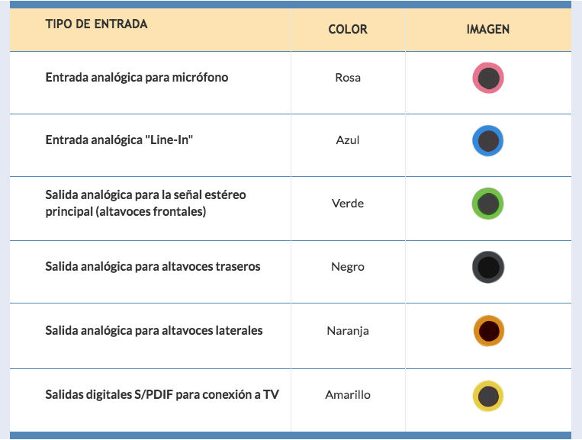

  - 3.8.- Unidades de entrada.
Son todos aquellos periféricos que pueden utilizar el usuario para introducir información al ordenador. Para ello será necesario que estén conectados al ordenador de alguna de las formas posibles. Lo más extendido actualmente es la conexión USB.
La mayoría de las conexiones utilizadas, sobre todo en dispositivos de bajo consumo, reciben la alimentación necesaria a través del propio conector, es el caso del teclado. Pero otros dispositivos cuyo consumo será mayor necesitan tener su propia fuente de alimentación. Por ejemplo, algunos escáneres. Existen multitud de dispositivos y “gadgets” que se pueden conectar a un ordenador, aquí citaremos algunos de los usos doméstico más frecuente: teclado, ratón, micrófono, cámaras, tableta gráfica, escáner, …
- Teclado: es una de las unidades de entrada más habituales y casi imprescindibles que utilizamos para enviar información al ordenador mediante la pulsación de sus teclas. Nos permite escribir textos, números y enviar señales de control. Su modo de funcionamiento incluye que lo tecleado aparezca automáticamente en la pantalla, y así comprobar que se ha tecleado lo correcto.
- Ratón: el ratón es un pequeño dispositivo, que al ser desplazado por una superficie plana, mueve sobre la pantalla un cursor que lo representa reflejando sus movimientos. Dependiendo del modelo, un ratón puede tener dos o más botones, e incluso una o varias ruedas de desplazamiento, que permite dar diversas órdenes en función del botón pulsado y del número de pulsaciones. El cursor, que suele tener aspecto de flecha, se utiliza para señalar los objetos gráficos que aparecen en la pantalla. Actualmente el ratón y el teclado se conectan al ordenador por medio de un conector USB aunque también los hay inalámbricos que necesitan dos terminales con emisor y receptor, uno de ellos en el propio dispositivo y el otro que debe estar conectado al ordenador por medio de conector USB. Además entre los inalámbricos nos encontramos los que utilizan tecnología bluetooth, que pueden aprovechar los emisores ya incorporados en el ordenador. Los conectores PS/1 (o minidin) han quedado obsoletos y es muy difícil encontrarlo en un equipo relativamente actual. Es bueno conocerlo por si en algún momento trabajos con ordenadores antiguos.
- Micrófono: es un dispositivo que permite la introducción de sonidos al ordenador como música, señales acústicas o la propia voz. Su conexión se hace a través de un conector, llamado mino Jack, proporcionado por la tarjeta de sonido que debe estar incluida en el ordenador para que pueda ser utilizado. También existe otro tipo de micrófonos que se conectan directamente al puerto USB y se comportan como un dispositivo de grabación de voz, sin necesidad de tarjeta de sonido.
- Cámara digital: dispositivo cuya utilidad es captar imágenes y codificarlas en formato binario para que puedan ser procesadas por el ordenador. Estas capturas pueden ser almacenadas como imágenes estáticas o como imágenes en movimiento. Aunque las imágenes en movimiento, o vídeos, no son más que sucesiones de imágenes fijas captadas en brevísimos intervalos de tiempo. En la actualidad distinguimos dos tipos de cámaras, las llamadas cámaras web, que necesitan un ordenador para transmitir las imágenes al que se conectan mediante USB. O las llamadas cámaras de red, que se conectan a un punto de red, de forma alámbrica o inalámbrica. La mayoría de los actuales ordenadores portátiles ya llevan incorporada una diminuta cámara web en su propia casa. También existes las cámaras fotográficas y de video digitales, que aun trabajando de forma independiente pueden conectarse al ordenador por medio de cables USB o fireware, para descargar con él sus capturas.
- Tableta gráfica o tableta digitalizadora: es un periférico que permite introducir gráficos o dibujos a mano, como si se hiciera con lápiz y papel. Se trata de una tablilla plana especial sobre la que el usuario simula escribir utilizando el estilete (o lapicero) que le acompaña. Aunque en realidad los trazos van apareciendo sobre la pantalla del ordenador. Algunas tabletas tienen delimitadas zonas de actuación especial que actúan como botones al ser tocados con el lápiz, e incluso pueden utilizarse como un ratón de gran precisión ya que permite apuntar y seleccionar los objetos que se encuentran en la pantalla. Las tabletas digitalizadoras actuales suelen conectarse al ordenador mediante USB, aunque hay modelos que lo hacen mediante bluetooth o WI-FI.
- Mandos: los mandos son periféricos similares al ratón en cuanto que transmite los movimientos que realicemos en él al ordenador. Se utiliza sobre todo en juegos para dirigir el movimiento de personajes o de objetos como aviones, coches, etc. Se suelen conectar al ordenador mediante el puerto USB. En las tarjetas de sonido se incluye un conector especial para ellos.
- Escáner: se utiliza para explorar objetos y obtener su representación digital. El proceso de digitalizar consiste en, tomar información de cada uno de los puntos de la superficie de un objeto, y representarlos con valores binarios para generar un duplicado virtual que pueda procesar el ordenador. Utiliza un cable de tipo USB para conectarse al ordenador, en algunos modelos necesita toma de corriente eléctrica para su propia alimentación. Existen diferentes tipos de escáner: de sobremesa, de rodillo, de mano, de tambor, cenital, etc.

  - 3.9.- Unidades de salida.
Son aquellos periféricos mediante los cuales el usuario puede obtener información del ordenador. Junto con los periféricos de entrada son los elementos de comunicación entre el hombre y la máquina. A continuación, vamos a ver algunos de los más habituales: monitores, altavoces e impresoras.
- Monitores: el monitor o pantalla de ordenador es un dispositivo que muestra la interfaz proporcionada por los programas para que interactuemos con ellos. Mediante esta interfaz visual que permite la interacción hombre/máquina podemos hacer que se ejecuten programas al pulsar sobre sus iconos y atender a las peticiones que estos nos hagan, y por supuesto, ver sus resultados. También nos permite ver los datos mientras los introducimos por el teclado o los movimientos del puntero cuando movemos el ratón. Existen varios tipos de monitores según su tecnología:
  - Monitores LCD: pantalla de cristal líquido. Dentro de este grupo podemos citar los monitores LCD de matriz activa, más conocidos como monitores TFT, este tipo de monitor LCD, ha sido bastante utilizado en informática por su calidad de imagen.
  - Monitores LED: cada veza más utilizados en la informática debido a su bajo consumo. Este tipo de pantalla está compuesta por diodos emisores de luz o led. Su nombre proviene del inglés Light Emitting Diode, que se entiende como diodo emisor de luz.
  - Monitor DLP: es un monitor que tiene posiblemente la mayor definición en la actualidad. Funciona a base de los principios de los dispositivos digitales de microespejos o DMD (Digital Micromirror Device). En este tipo de pantallas se modula digitalmente la luz mediante millones de microespejos. Estas estructuras diminutas se coordinan para enviar esta luz hacia el espacio de un pixel. De este modo, pueden producir 1024 escalas de grises. Es una pantalla ideal para aquellos que prefieren jugar a videojuegos o concentrarse en la edición de imagen o vídeo.
  - Pantallas táctiles: este tipo de monitores funciona de la misma manera que los celulares digitales y las tablets, de uso tan popular. Basta solo con tocar la pantalla para accionar un menú y ejecutar una función determinada. Su estructura es lo suficientemente sensible como para posibilitar opciones de arrastre en su superficie, lo que facilita el uso de programas gráficos y de diseño. También hay disponibles dispositivos parciales que se acoplan a monitores de LCD o LEDs, para convertirlos en táctiles.
  - Monitores OLED: este tipo de pantallas, aún no muy comunes en el mercado, es el modelo de monitor más extremo en esta materia. Funciona mediante un diodo orgánico de emisión de luz. De allí provienen sus siglas en inglés que forman el término OLED (organic light emitting diode).
  - Los monitores CRT: o tubos de rayos catódicos con salida analógica han desaparecido del mercado.
Como características de los monitores podemos citar:
    - Tamaño del monitor: expresa la longitud de su diagonal medida en pulgadas. Un LCD es normal que tenga 17 pulgadas o más.
    - Tamaño de punto o dot pitch: es una medida usada para conocer la distancia entre dos puntos del mismo color (rojo, verde o azul) en la pantalla. Cuanto menor sea el tamaño del punto, mejor será la definición del monitor, ya que al estar más juntos los puntos que forman las imágenes, estas se verán más nítidas. El estándar más usado es un tamaño de punto de 0,24 mm.
    - La resolución: en un monitor cuanto mayor sea su resolución, mejor será la calidad de la imagen en su pantalla. La resolución representa el número total de puntos que puede representar la pantalla, se expresa como el producto de dos números (horizontal y vertical). Así, que un monitor que tenga un resolución máxima de 1024x768 puntos quiere decir que puede representar hasta 768 líneas horizontales de 1024 puntos cada una, pudiendo además representar otras resoluciones inferiores, como son 800x600 o 640x480
- Altavoces: los altavoces, se utilizan para reproducir sonidos, voces, música, etc., a través de la tarjeta de sonido a la que deben de estar conectados. Pueden sustituirse por unos auriculares. También existen altavoces que se conectan por USB, que no requieren tarjeta de sonido porque ellos mismos lo procesan.
- Impresoras: una impresora es un periférico de salida que permite plasmar sobre el papel información procedente del ordenador. Se puede considerar a la impresora como el periférico más antiguo, incluso más que el teclado o el monitor. Debe ser por eso que existe tanta variedad de impresoras. Tienen su puerto de conexión propio, puerto paralelo, aunque esta cayendo en desuso a favor del USB o de la conexión a la red, ya sea alámbrica o inalámbrica. Pueden estar dedicadas a un solo ordenador o compartidas entre varios, y pueden ser dispositivos únicos o multifunción cuando van unidos en la misma carcasa a un escáner o a un fax. Necesitan de un cable o fuente de alimentación eléctrica para abastecerse de energía.

  - 3.10.- Unidades de entrada/salida.
Son aquellos periféricos que cumplen las dos funciones, la de introducir datos al ordenador y la de extraer datos bien sea para enviarlos a otro ordenador, para guardarlos de forma estable hasta que sean necesitados de nuevo o simplemente para ser mostrados al usuario del ordenador.
- Tarjetas de Red: cualquier ordenador dispondrá de tarjeta de red ya sea alámbrica o inalámbrica (Wi-Fi), o ambas, simultáneamente. Esto permite a los ordenadores trabajar en red local y conectarse a internet usualmente, vía ADSL o vía cable.
- Unidades lectoras CD/DVD: aunque estas unidades de almacenamiento secundario externo están cayendo en desuso debido a la mayor capacidad y abaratamiento de los costes de otros dispositivos como las unidades de memoria flash (pen drive), muchos ordenadores siguen montando estas unidades tan populares en las décadas pasadas. Es un dispositivo electrónico que utiliza la tecnología óptica, el láser, para leer la información graba en discos o CDs, que son intercambiables. Usualmente dispone de una bandeja que sale y entra del dispositivo para alojar el disco que se va a utilizar, aunque hay modelos que sólo disponen de una abertura por la que introducir y expulsar los discos. Actualmente la interfaz utilizada para conectar estas unidades es el SATA.
- Tarjetas de memoria flash externas: la flash es un tipo de memoria no volátil, es decir, que almacena la información aun sin estar alimentada eléctricamente. Viene encapsulada en pequeñas tarjetas de plástico cuya capacidad y velocidad de almacenamiento depende de los chips de memoria que incorpore. En un principio fueron inventadas para usarlas como soporte de memoria auxiliar en dispositivos como teléfonos móviles, PDAs, reproductores musicales, cámaras de fotos o videos digitales, etc. Existen distintos formatos debido a que los fabricantes, en función de sus interese, crearon sus propios diseños definiendo sus formas, su tamaño, el número de conectores, el chip utilizado, etc. Con el fin del utilizarlos en los aparatos de su creación. Incluso existen adaptadores con el fin de poder utilizar una misma tarjeta de memoria en dispositivos con distintos formatos. Pero al tratarse de soportes de memoria digital, los ordenadores han incorporado, rápidamente, los lectores adecuados para poder trabajar con ellas y con la información que contienen. Así que hoy día es habitual que los ordenadores, dispongan de ranuras para la inserción de distintas clases de tarjetas de memoria. Los formatos más habituales son:
  - CompactFlash (CF)
  - SmartMedia Card (SMC)
  - Memory Stick (MS) y Memory Stick PRO
  - Secure Digital (SD)
  - Secure Digital High Capacity (SDHC)
  - Multimedia Card (MMC)
  - xD-Picture Card (xD)
  - Tarjetas mini. Versiones reducidas, en tamaño, que no en capacidad, de las anteriores.
  - Pendrives o Memorias USB.

  - 4.- Montaje de un ordenador personal de sobremesa.
El montaje de cada PC variará mínimamente de los componentes escogidos, pero el procedimiento sería similar en cada caso.
- Componentes que habrás adquirido:
  - Placa base.
  - CPU microprocesador.
  - Memoria RAM
  - Disco duro
  - Fuente de alimentación
  - Ventilador: proporciona refrigeración al PC + Pasta térmica.
  - Unidad DVD (opcional)
  - Teclado
  - Ratón
  - Monitor
- Los pasos a seguir serán:
  - Montaje de microprocesador en placa base
  - Pasta térmica + disipador.
  - Memoria RAM
  - Montaje de la placa base sobre la caja y su correspondiente cableado
  - Montaje de disco duro
  - Montaje de grabadora/lectora DVD
  - Fuente de alimentación, ventilador
  - Conexión de alimentación y cableado (Buses)
  - Instalación.

  - 5.- Instalación y puesta en marcha de un ordenador.
El hecho de que lo hayas construido tu mismo o venga montado de fábrica, no tiene que suponer un cambio significativo. Hay que conectar todos los elementos que acompañan y componen el ordenador, como el teclado, el monitor, impresora, etc. Enchufarlo a la corriente eléctrica, y ver los posibles fallos en el arranque.
Los que vienen de fábrica han debido de pasar ciertos controles de calidad antes de ponerse a la venta, por lo que se supone que han sido probados y deben funcionar correctamente. Solo debemos conectar entre sí los distintos elementos que nos han proporcionado (teclado, ratón, monitor, etc.) verificando su correcta instalación antes de ponerlos en marcha. El fabricante suele aportar un folleto o una guía gráfica que ayuda a identificar los elementos a conectar y sus conexiones. Estos suelen venir con el sistema operativo instalado, de modo que su puesta en marcha debe ser automática.
Si ha sido un montaje propio, no tiene porqué no funcionar, pero es cierto que pueden suceder algunos hechos como no haber instalado correctamente algún elemento dentro del chasis del ordenador; un módulo de memoria mal insertado, un cable que por despiste ha quedado suelto o mal conectado, etc. En ese caso será necesario revisar la instalación para solucionar el error antes de hacer un nuevo intento de arranque.
Aun funcionando todo correctamente, el arranque en este caso no puede ser completo ya que falta la instalación del sistema operativo.
Las ventajas de montarse el propio ordenador son la posibilidad de elegir el tipo, la marca y el modelo de los componentes, y la satisfacción personal de montarlo y ver que funciona.
Tras conseguir que el equipo se inicie, es posible aplicar utilidades de software de chequeo y diagnóstico para comprobar que todo el hardware esta bien instalado y va a funcionar correctamente.
De no tener un sistema operativo instalado en el equipo será preciso iniciarlo desde algún dispositivo externo que lo permita, ya sea disco óptico o unidad USB, que contenga instalada una distribución live de algún sistema operativo o bien aplicar utilidades que estén incluidas en discos de arranque.
Podemos hacer uso del conocido HIREN’S BOOT CD, se trata de un CD con el que se inicia el ordenador, sin necesidad de tener instalado un sistema operativo, que presenta un menú de utilidades entre las que se encuentran varios programas de diagnóstico, utilidades de particionado de discos duros, analizadores de rendimiento del sistema, herramientas de clonado e imagen de disco, de recuperación de datos, herramientas MBR, BIOS y muchas otras utilidades con las que dar solución a distintos problemas del ordenador.

Examen: 7.33

